NOVÉ WEBOVÉ STRÁNKY OBCE SLAVIČKY
Vážení občané, seznamte se s novými webovými stránkami obce Slavičky.
www.slavicky.cz

A co nové stránky mimo jiného umí:
- SMS rozhlas
Kvůli častým poruchám drátového rozhlasu jsem se rozhodli, že do budoucna využijeme hlášení rozhlasu obce prostřednictvím SMS zpráv. Má to mnoho výhod: zprávu si přečtete kdykoliv, nejsme závislí na povětrnostních podmínkách a na překrývání zvuku z jednotlivých sloupů rozhlasu, upozornění na nové zprávy z obce naleznete ve svém mobilu.
A jak se k SMS rozhlasu přihlásit?
- Přihlášení prostřednictví obecních webových stránek www.slavicky.cz
- Zajít za námi na úřad v úředních hodinách a společně přihlášení uděláme. Případně volejte paní starostce na telefonní číslo: 725 390 407.
- Požádejte sousedy, zastupitele obce nebo své rodinné příslušníky o pomoc se zadáním přes webové stránky.
Postup pro přihlášení prostřednictvím obecních webových stránek.
www.slavicky.cz
Klikněte na „Přihlášení k SMS rozhlasu“
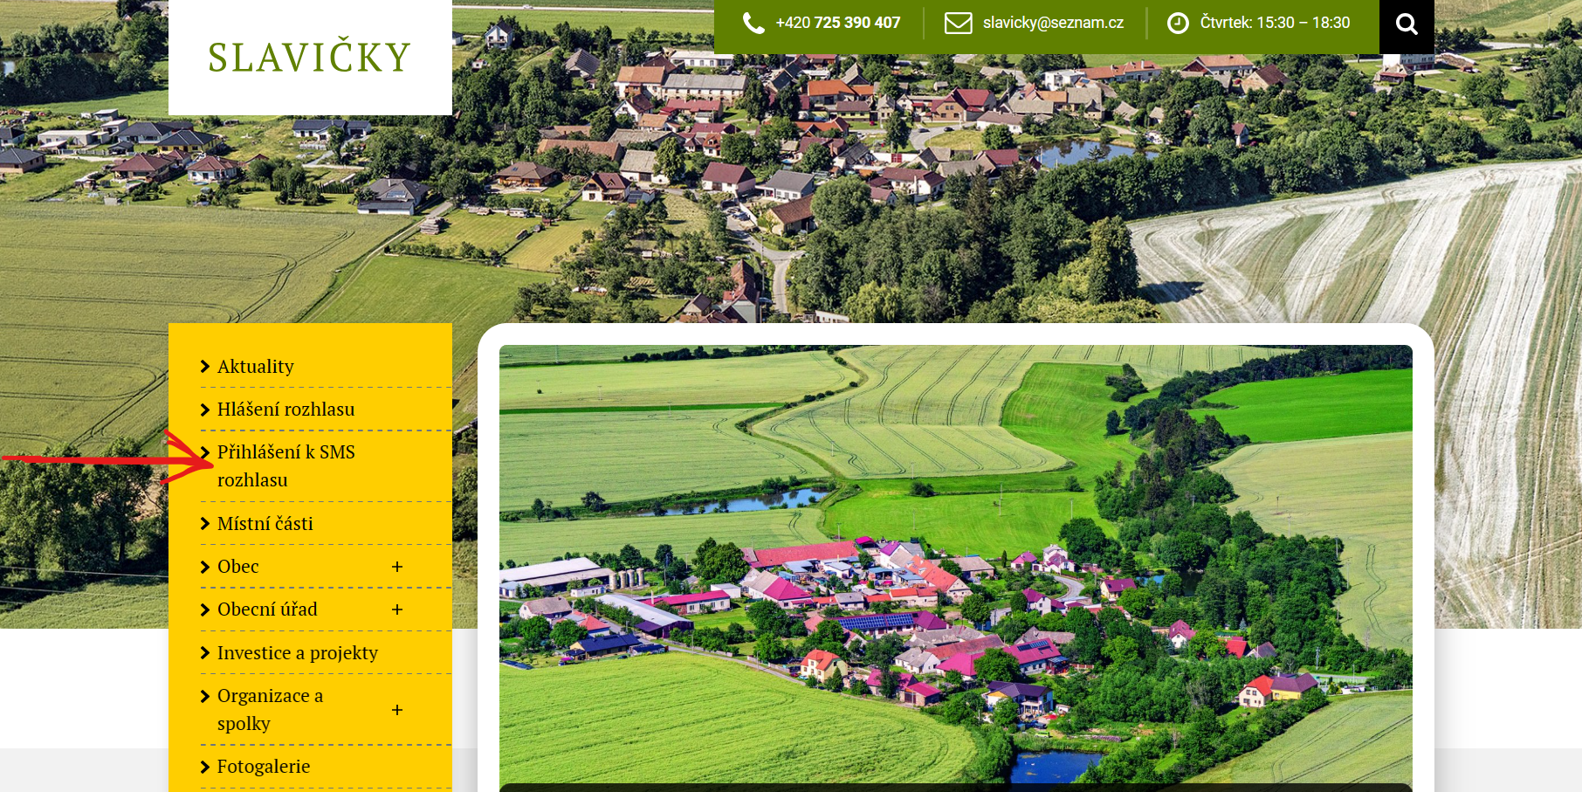

Vyplňte svoje jméno, telefonní číslo, zvolte „Souhlas se zpracováním osobních údajů“ a klikněte na „ODESLAT“.
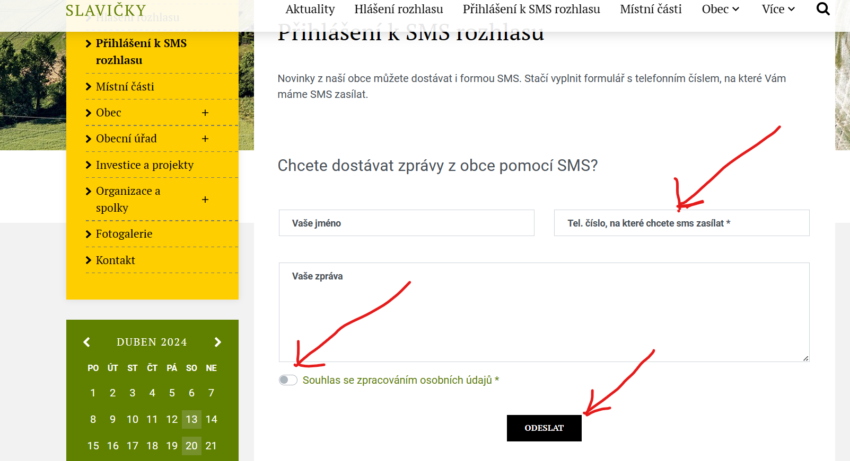

- Aktuality, hlášení rozhlasu, fotogalerie
Aktuální akce - odkaz „Aktuality“.
Znění hlášení rozhlasu, které se rozesílá SMSkami - odkaz „Hlášení rozhlasu“
Fotky z uskutečněných akcí obce - odkaz „Fotogalerie“.
Pokud se chcete při prohlížení internetu vrátit na úvodní stránku www.slavicky.cz využijte proklik přes SLAVIČKY v horním levém rohu stránek.
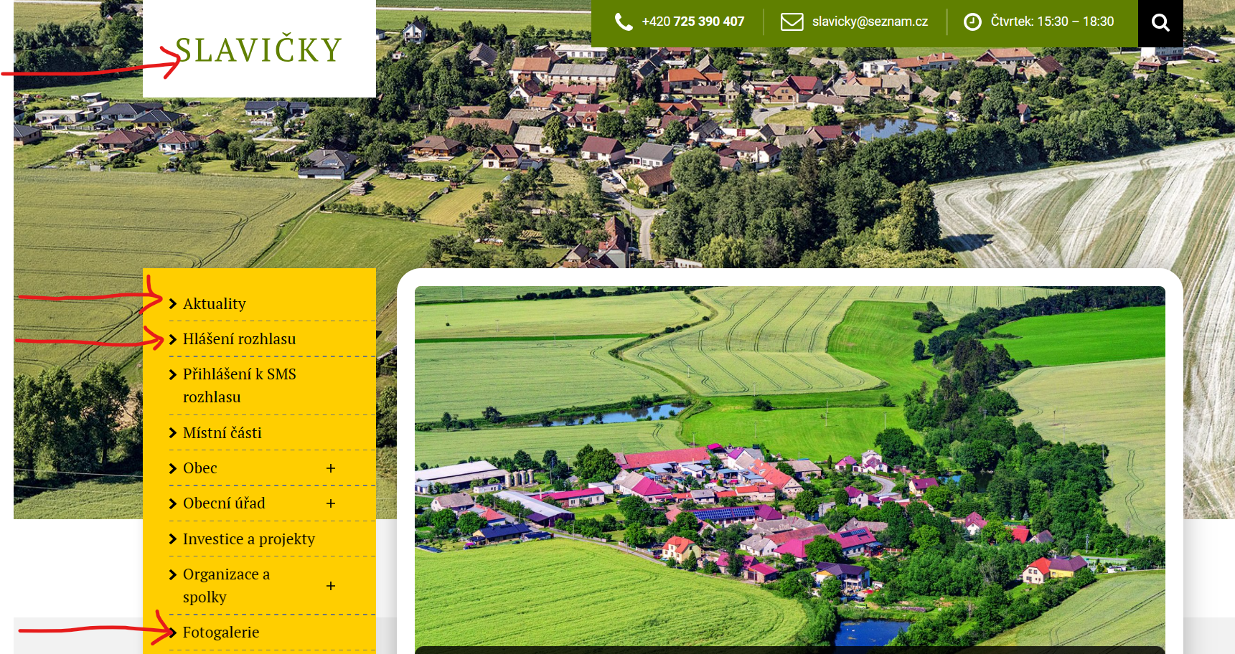
- Kalendář akcí, úřední deska
Pokud se na stránkách posunete níže, můžete využít Kalendář akcí, Aktuality a Úřední desku.
V rámci Kalendáře akcí můžete prokliknout na jednotlivé dny. Pokud je v některý den akce, je tento den zvýrazněn. Budou zde zapisovány i akce z okolních obcí.
Aktuality – jsou zde viditelné akce zapsané pod odkazem „Aktuality“
Úřední deska – zde jsou přehledně uvedeny dokumenty z Úřední desky obce. Úřední desku si můžete také otevřít pod odkazem Obecní úřad.
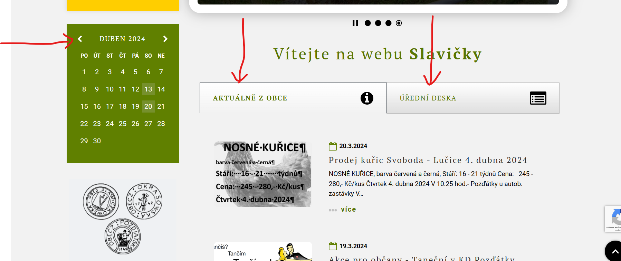

- Odběr novinek
Poslední odkaz, s kterým bych vás chtěla seznámit je možnost odběru novinek.
Již v současné době vám zasílám prostřednictvím Vašeho emailu plánované akce obce.
Jelikož musíme dodržovat GDPR, je nutné se přihlásit přes odkaz na našich webových stránkách.
V našem systému si tak vytvoříme seznam emailových adres, kterým budeme moci prostřednictvím naší správy webu posílat veškeré informace jednodušeji, přehledněji a v novém formátu.
Odkaz naleznete při prohlížení úvodní stránky úplně ve spodní části:
